Automatizační cvičení

|  |  |  |  |  |
| --- | --- | --- | --- | --- |
| **A4** | 108. Čítač s klopnými obvody D | | | |
| Vít Petřík | |  | 1/4 | Známka: |
| 25. 9. 2019 | | 2.10. 2019 |  | Odevzdáno: |

Zadání:

* Dle zadání navrhněte čítač s klopnými obvody D.
* Zadání: 0 3 5 6 7
* Tento obvod poté sestavte pomocí hradel NAND (obvody typu 7400, 7410, 7420 a 7430) a klopných obvodů typu 7474.

Postup

1. Nastudování funkce klopných obvodů D.
2. Vypracování pravdivostní tabulky pro zadání.
3. Převedení pravdivostní tabulky do grafické podoby – Karnaughovy mapy.
4. Pro každou výstupní funkční proměnnou je sestavena vlastní mapa.
5. Zasmyčkování všech logických „1“.
6. Z každé Karnaughovy mapy je dle smyček vytvořena minimalizovaná funkce.
7. Minimalizované funkce jsou upraveny pro realizaci obvodu s hradly NAND (DeMorganův zákon a dvojitá negace).
8. Realizace obvodu na zařízení CADET s propojovacími poli.
9. Testování obvodu a shromáždění podkladů pro technickou zprávu.

Pravdivostní tabulka



Karnaughovy mapy a minimalizované funkce:

$$A= \overline{a}+\overline{c}=\overline{a×c}$$

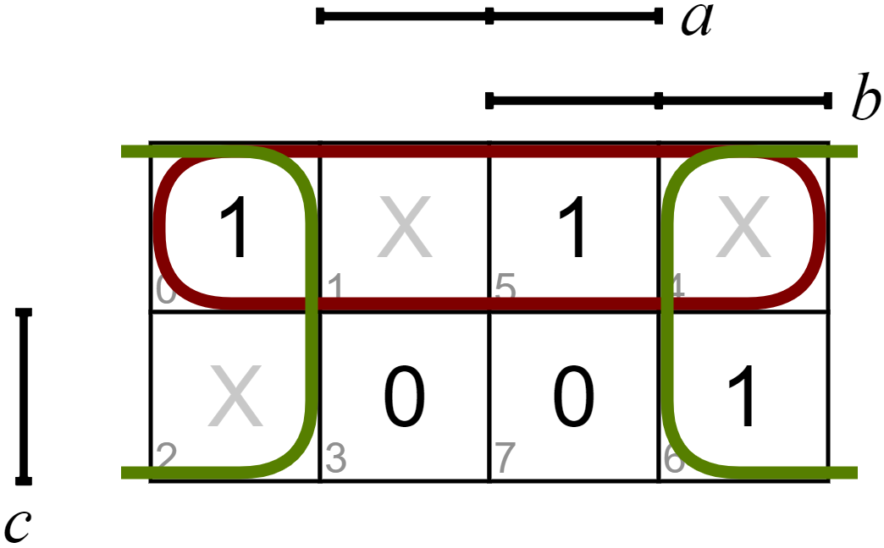

$$B= \overline{a×b}$$

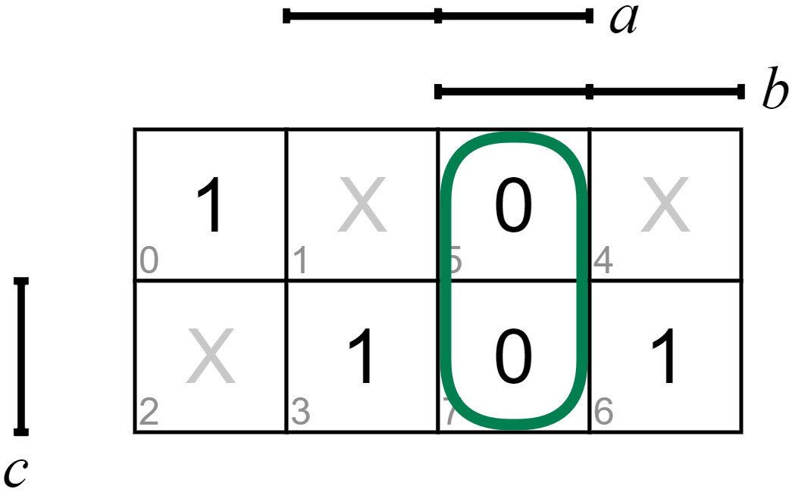

$$C=\overline{\overline{b}×\overline{c}+a×b×c}=\overline{\overline{\overline{\overline{b}×\overline{c}}}+\overline{\overline{a×b×c}}}=\overset{̿}{\overline{\overline{b}×\overline{c}}×\overline{a×b×c}}$$

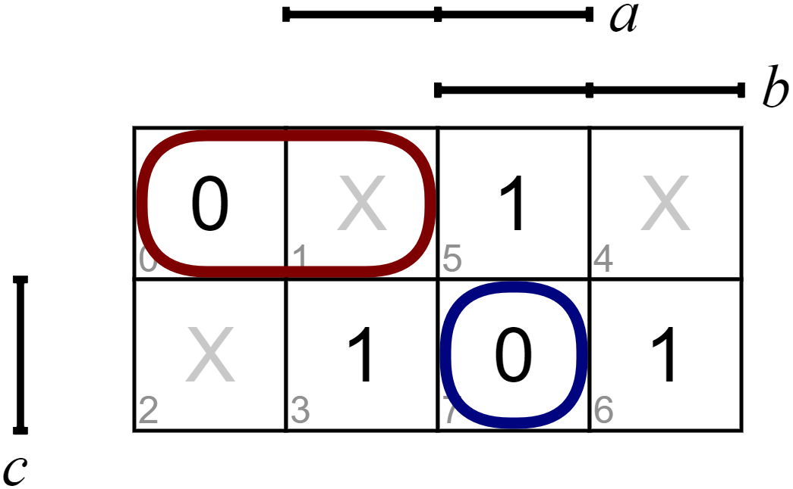

Schéma obvodu:



Závěr:

Po bezproblémovém navržení obvodu bylo schéma zapojeno a otestováno na zařízení CADET. Po opravení nesprávného zapojení jednoho vodiče plnil obvod zadanou funkci přesně dle zadání.